Ákveður fylka
~ Win 1500000 SMLY if you ace this lecture, bonus 2000000 SMLY for acing whole tutorial

Margfaldið eða leggið saman þær samsetningar eftirfarandi fylkja sem hægt er að margfalda eða leggja saman. Byltið einnig öllum fylkjunum og reiknið þær ákveður og andhverfur sem hægt er að reikna.
A=(100−1),B=(−1001),C=(30),
D=⎛⎝⎜001110⎞⎠⎟,E=(01),F=⎛⎝⎜401030100⎞⎠⎟,
H=⎛⎝⎜400030001⎞⎠⎟,J=⎛⎝⎜401030001⎞⎠⎟,K=⎛⎝⎜401030000⎞⎠⎟. 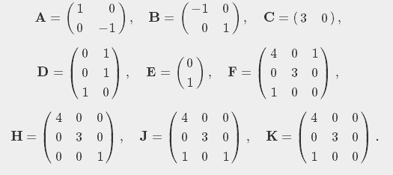
Þá er det(J)=
- ekkert fyrrgreindra
- óskilgreint
- 12
- 0
Svar: c

Gefin eru eftirfarandi fylki:
A=(1324)B=(1122)C=(37)
D=(1348)E=(11)F=(2446)G=(37614)
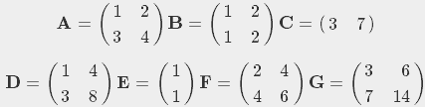
Þá er det(A)=
- óskilgreind
- -2
- 0
Svar: b

Gefin eru eftirfarandi fylki:
A=(1324)B=(1122)C=(37)
D=(1348)E=(11)F=(2446)G=(37614)
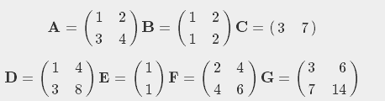

Þá er det(B)=
- 0
- óskilgreint
- -2
Svar: a
Fylkið ⎡⎣⎢101023330⎤⎦⎥ hefur andhverfuna 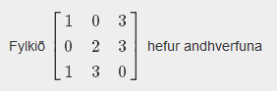
- A−1=15⋅⎡⎣⎢31−23−31121−23⎤⎦⎥
- A−1=15⋅⎡⎣⎢3−123−31121−23⎤⎦⎥
- A−1=16⋅⎡⎣⎢3−123−31121−23⎤⎦⎥
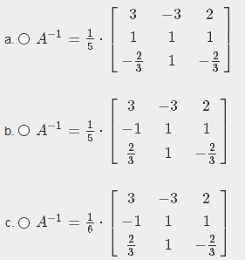
Svar: b

Gefin eru eftirfarandi fylki:
A=(1324)B=(1122)C=(37)
D=(1348)E=(11)F=(2446)G=(37614) 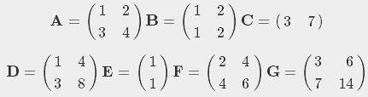
Þá er det(C)=
- óskilgreind
- 0
- -2
Svar: a
Gefin eru eftirfarandi fylki:
A=(0115), B=(1001), C=(−5110) 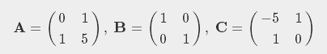
Þá gildir
- AB=A
- AC=A
- AB=I
Svar: a

Hneppið
lnx+ey2lnx−ey=1=0 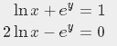
- er ekki hægt að setja fram á fylkjaformi út af logranum og veldisfallinu.
- er jafngilt fylkjajöfnunni [121−1][lnxey]=[10] með lausn [lnxey]=[1323] eða [xy]=[e13ln(23)]
- hefur ekki lausn því 1=e0 en ln0 er ekki til og lnx er andhverfa ex.
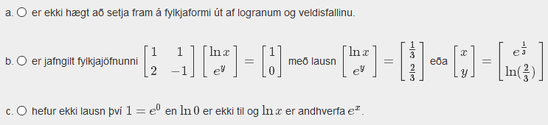
Svar: b
Margfaldið eða leggið saman þær samsetningar eftirfarandi fylkja sem hægt er að margfalda eða leggja saman. Byltið einnig öllum fylkjunum og reiknið þær ákveður og andhverfur sem hægt er að reikna.
A=(100−1),B=(−1001),C=(30),
D=⎛⎝⎜001110⎞⎠⎟,E=(01),F=⎛⎝⎜401030100⎞⎠⎟,
H=⎛⎝⎜400030001⎞⎠⎟,J=⎛⎝⎜401030001⎞⎠⎟,K=⎛⎝⎜401030000⎞⎠⎟. 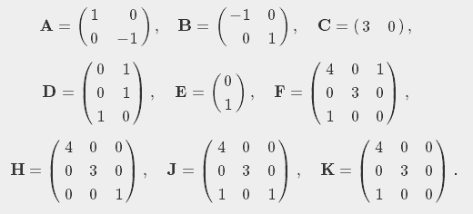

Þá er det(D)=
- 0
- 12
- óskilgreint
- ekkert fyrrgreindra
Svar: c

Gefin eru eftirfarandi fylki:
A=(0115), B=(1001), C=(−5110)
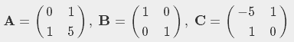
Ein eftirfarandi yrðinga er röng
- AC=B
- A hefur ekki andhverfu
- CA=I
Svar: b
Margfaldið eða leggið saman þær samsetningar eftirfarandi fylkja sem hægt er að margfalda eða leggja saman. Byltið einnig öllum fylkjunum og reiknið þær ákveður og andhverfur sem hægt er að reikna.
A=(100−1),B=(−1001),C=(30),
D=⎛⎝⎜001110⎞⎠⎟,E=(01),F=⎛⎝⎜401030100⎞⎠⎟,
H=⎛⎝⎜400030001⎞⎠⎟,J=⎛⎝⎜401030001⎞⎠⎟,K=⎛⎝⎜401030000⎞⎠⎟. 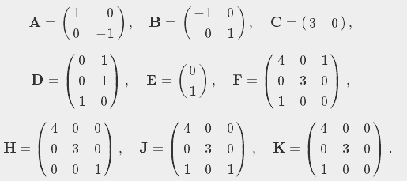
Þá er det(K)=
- 0
- 12
- óskilgreint
Svar: a

Gefin eru eftirfarandi fylki:
A=(0115), B=(1001), C=(−5110) 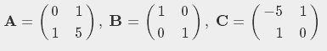
Þá gildir
- B er andhverfa A
- C er andhverfa A
- A hefur ekki andhverfu
Svar: b
Margfaldið eða leggið saman þær samsetningar eftirfarandi fylkja sem hægt er að margfalda eða leggja saman. Byltið einnig öllum fylkjunum og reiknið þær ákveður og andhverfur sem hægt er að reikna.
A=(100−1),B=(−1001),C=(30),
D=⎛⎝⎜001110⎞⎠⎟,E=(01),F=⎛⎝⎜401030100⎞⎠⎟,
H=⎛⎝⎜400030001⎞⎠⎟,J=⎛⎝⎜401030001⎞⎠⎟,K=⎛⎝⎜401030000⎞⎠⎟.
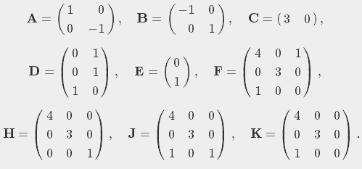

Þá er det(F)=
- 12
- 0
- óskilgreint
- ekkert fyrrgreindra
Svar: d

Látum A vera fylki þannig að det(A)=−5. Hvað er hægt að segja um lausnina á Ax=0?
- Það eru ekki nægar upplýsingar í dæminu til þess að hægt sé að segja eitthvað um lausnina á Ax=0.
- Jafnan Ax=0 getur haft enga eða óendanlega margar lausnir.
- Jafnan Ax=0 hefur einungis lausnina x=[00].
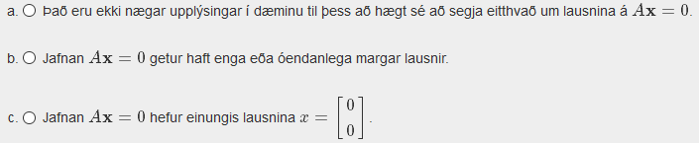
Svar: c
Margfaldið eða leggið saman þær samsetningar eftirfarandi fylkja sem hægt er að margfalda eða leggja saman. Byltið einnig öllum fylkjunum og reiknið þær ákveður og andhverfur sem hægt er að reikna.
A=(100−1),B=(−1001),C=(30),
D=⎛⎝⎜001110⎞⎠⎟,E=(01),F=⎛⎝⎜401030100⎞⎠⎟,
H=⎛⎝⎜400030001⎞⎠⎟,J=⎛⎝⎜401030001⎞⎠⎟,K=⎛⎝⎜401030000⎞⎠⎟.
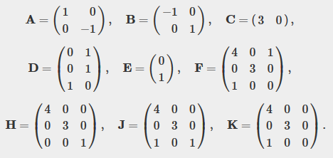
Þá er det(H)=
- óskilgreint
- 12
- 0
- ekkert fyrrgreindra
Svar: b

Gefin eru eftirfarandi fylki:
A=(1324)B=(1122)C=(37)
D=(1348)E=(11)F=(2446)G=(37614)
Þá er B−1=
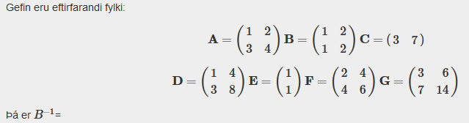
- ekki til
- C
- I
Svar: a

